Bei „AQUA – Begegnungen mit dem Wasser“ legt Tom Krausz eine
umfassende visuelle Darstellung des Elements vor. Über mehrere Jahrzehnte
hinweg hat der renommierte Fotograf Wasser in seinen unterschiedlichsten Formen
an zahlreichen Orten der Erde dokumentiert und präsentiert über 240 Schwarz-
Weiß-Fotografien, die die Schönheit und zugleich die Verletzlichkeit eindrucksvoll in
Szene setzen.
In sieben Kapiteln lädt „AQUA“ dazu ein, Wasser in allen seinen Ausprägungen zu begegnen – von der Weite der Ozeane über die Dynamik von Flüssen bis hin zur
Ruhe von Seen, der Flüchtigkeit von Regen und Nebel bis zur Erstarrung im Eis.
Dabei verzichtet Krausz bewusst auf Farbe und richtet den Blick auf Strukturen und
Kontraste, die die Naturkraft in ihrer ganzen Komplexität sichtbar machen.
Ergänzt werden die Fotografien durch Texte prominenter Persönlichkeiten, die das
Thema aus unterschiedlichen Blickwinkeln beleuchten. Elke Heidenreich beschreibt
die literarische und kulturelle Symbolik des Wassers, Polarforscher Arved Fuchs
berichtet von seinen Expeditionen und den dramatischen Veränderungen der
Weltmeere und Uli Kunz, Meeresbiologe und Moderator der ZDF-Reihe Terra X,
gewährt Einblicke in die geheimnisvolle Unterwasserwelt.

Entstanden ist ein Werk von außergewöhnlicher Tiefe: eine fotografische Hommage,
die nicht nur Formen und Stimmungen einfängt, sondern auch Nähe und Ferne,
Beständigkeit und Vergänglichkeit des Wassers erfahrbar macht. Im Zusammenspiel
mit literarischen Reflexionen, wissenschaftlichen Perspektiven und persönlichen
Erzählungen entsteht ein vielstimmiger Dialog über eine unverzichtbare und zugleich
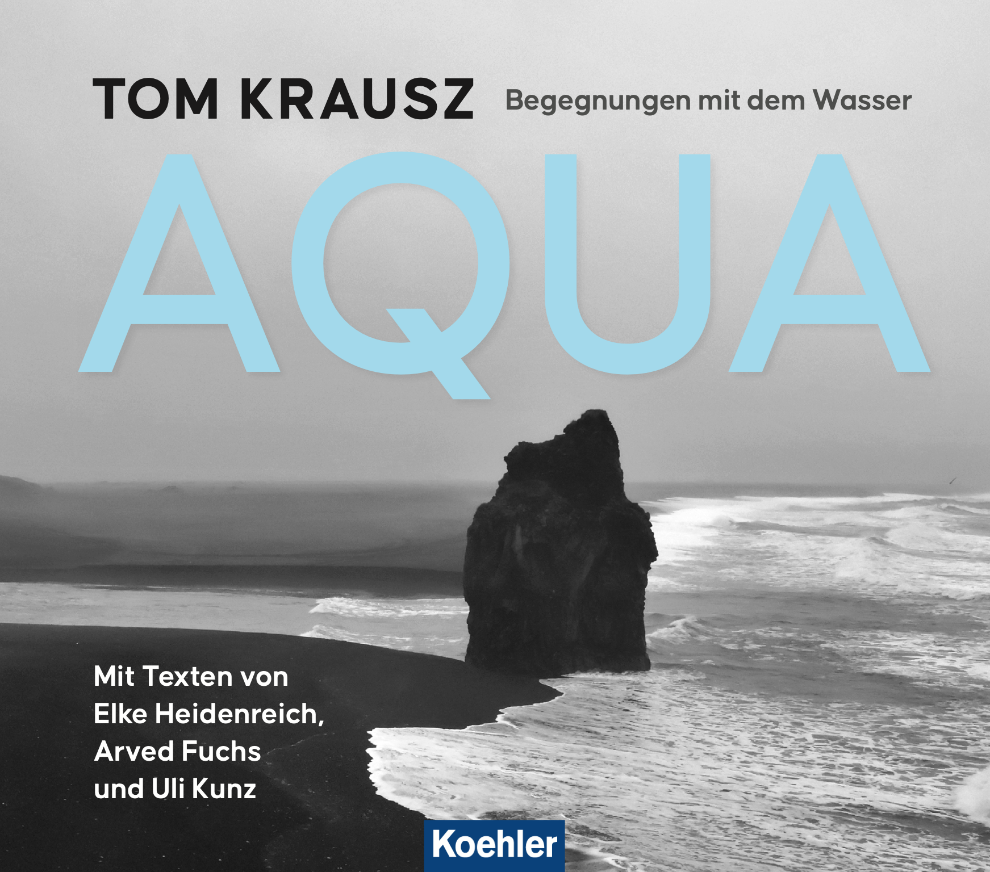
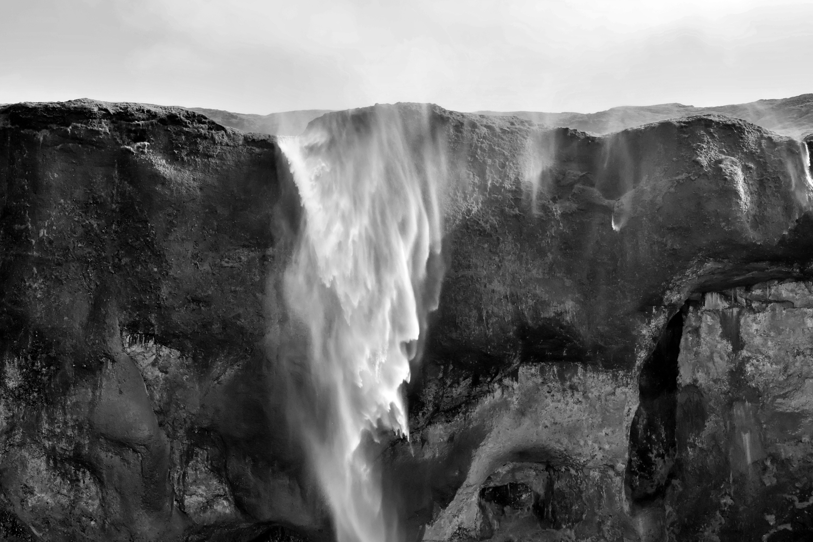
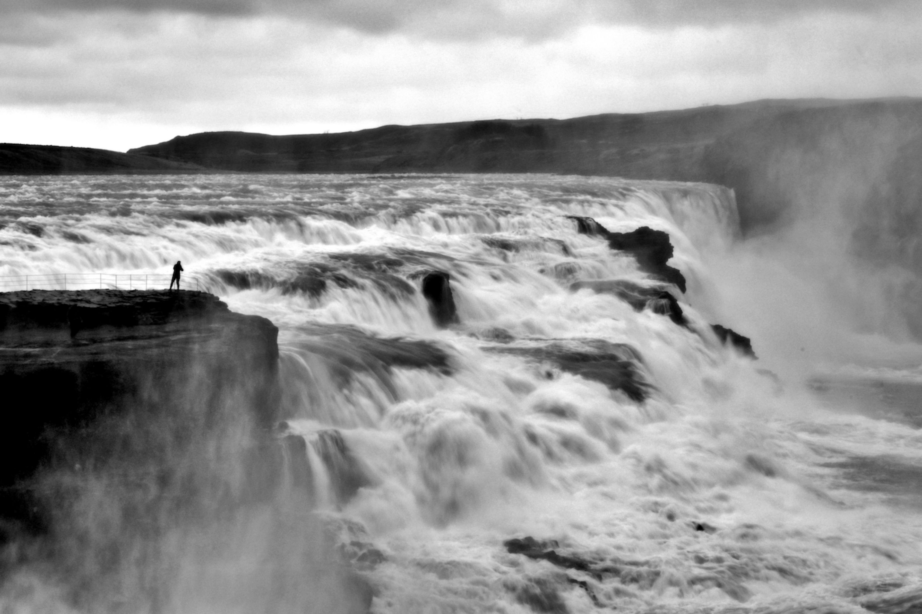

zunehmend bedrohte Ressource.

